|  |
| --- |
| МИНОБРНАУКИ РОССИИ |
| Федеральное государственное бюджетное образовательное учреждение высшего образования **«МИРЭА − Российский технологический университет»**  **РТУ МИРЭА** |

**Институт информационных технологий (ИИТ)**

**Кафедра корпоративных информационных систем (КИС)**

**ОТЧЁТ ПО ПРОИЗВОДСТВЕННОЙ ПРАКТИКЕ**

**Научно-исследовательская работа**

**Тема практики**: Подбор и анализ теоретического материала  
по теме научно-исследовательской работы. Подготовка публикации»

приказ Университета о направлении на практику от «07» февраля 2022 г. № 809-С

|  |  |  |
| --- | --- | --- |
| Отчет представлен к  рассмотрению:  Студент группы ИКБО-08-18 | «__» апреля 2022 г. | Валяев Д.А.  _______________  *(подпись)* |
| Отчет утвержден.  Допущен к защите: |  |  |
| Руководитель практики от кафедры | «__» апреля 2022 г. | Демидова Л.А.  _______________  *(подпись)* |

Москва 2022 г.

|  |
| --- |
| МИНОБРНАУКИ РОССИИ  Федеральное государственное  бюджетное образовательное учреждение  высшего образования  **«МИРЭА – Российский технологический университет»**  **РТУ МИРЭА** |

Институт информационных технологий

Кафедра корпоративных информационных систем

**ИНДИВИДУАЛЬНОЕ ЗАДАНИЕ НА ПРОИЗВОДСТВЕННУЮ ПРАКТИКУ**

**Научно-исследовательская работа**

**студенту 4** **курса учебной группы** ИКБО-08-18 **института** ИТ

Валяеву Даниле Андреевичу

**Место и время проведения:** РТУ МИРЭА, кафедра КИС, 8 семестр (09.02.22 – 05.04.22).

**Должность на практике:** студент

**1.СОДЕРЖАНИЕ ПРАКТИКИ:**

**1.1.** Изучить: теоретические материалы, предоставляемые электронными образовательными ресурсами и тематическими сайтами сети Интернет по теме научно-исследовательской работы.

**1.2.** Практически выполнить: используя теоретические материалы и открытые источники сети Интернет, выполнить поиск и обзор литературы по теме научно-исследовательской работы, раскрыть основные определения и терминологию предметной области, выполнить анализ существующих технологий, описание их реализации, выявление преимуществ и недостатков, раскрыть проблематику предметной области, сформулировать задачи научно-исследовательской работы, составить список литературных источников по требованиям ГОСТ, подготовить материалы выполненных исследований к публикации.

**1.3.** Ознакомиться: с принципами оформления материалов исследований в соответствии с требованиями ГОСТ.

**3.ДОПОЛНИТЕЛЬНОЕ ЗАДАНИЕ:** подготовка графических материалов по результатам научно-исследовательской работы.

**4.ОРГАНИЗАЦИОННО-МЕТОДИЧЕСКИЕ УКАЗАНИЯ:** Положение о практической подготовке обучающихся, осваивающих основные профессиональные образовательные программы высшего образования – программы бакалавриата, программы специалитета,

программы магистратуры

|  |  |  |  |
| --- | --- | --- | --- |
| Руководитель практики от кафедры | ________  *(подпись)* | (Демидова Л.А.)  *(фамилия и инициалы)* | «09» февраля 2022 г. |
| Задание получил | ________  *(подпись)* | (Валяев Д,А.)  *(фамилия и инициалы)* | «09» февраля 2022 г. |
| **СОГЛАСОВАНО:** |  |  |  |
| Заведующий кафедрой | ________  *(подпись)* | (Андрианова Е.Г.)  *(фамилия и инициалы)* | «09» февраля 2022 г. |

|  |
| --- |
| МИНОБРНАУКИ РОССИИ  Федеральное государственное  бюджетное образовательное учреждение  высшего образования  **«МИРЭА – Российский технологический университет»**  **РТУ МИРЭА** |

Институт информационных технологий

Кафедра корпоративных информационных систем

**РАБОЧИЙ ГРАФИК ПРОВЕДЕНИЯ**

**ПРОИЗВОДСТВЕННОЙ ПРАКТИКИ**

**Научно-исследовательская работа**

студента Валяева Д.А. 4 курса группы ИКБО-08-18 очной формы обучения, обучающегося по направлению подготовки «Программная инженерия», профиль «Корпоративные информационные системы».

|  |  |  |  |
| --- | --- | --- | --- |
| **Неделя** | **Сроки выполнения** | **Этап** | **Отметка о выполнении** |
| 1 | 09.02.2022 | Подготовительный этап, включающий в себя организационное собрание (Вводная лекция о порядке организации и прохождения производственной практики, инструктаж по технике безопасности, получение задания на практику) |  |
| 1-6 | 09.02 – 15.03 | Поиск и обзор литературы по теме научно-исследовательской работы, формулировка основных определений и терминологии предметной области, анализ существующих технологий, описание их реализации, выявление преимуществ и недостатков, анализ проблематики предметной области, формулировка задач научно-исследовательской работы, составление списка литературных источников по требованиям ГОСТ. |  |
| 7-8 | 16.03 – 05.04 | Подготовка отчета по результатам выполненной научно-исследовательской работы  Подготовка публикации по результатам выполненной научно-исследовательской работы |  |

Руководитель практики от кафедры __________________ Демидова Л.А.

*(подпись)*

Обучающийся __________________ Валяев Д.А.

*(подпись)*

**СОГЛАСОВАНО:**

Заведующий кафедрой __________________ Андрианова Е.Г.

*(подпись)*

**Проведенные инструктажи:**

|  |  |  |
| --- | --- | --- |
| Охрана труда: |  | «09» февраля 2022 г. |
| Инструктирующий | *(подпись)* | Трохаченкова Н.Н., старший преподаватель кафедры КИС |
| Инструктируемый | *(подпись)* | Валяев Д.А. |
|  |  |  |
| Техника безопасности: |  | «09» февраля 2022 г. |
| Инструктирующий | *(подпись)* | Трохаченкова Н.Н., старший преподаватель кафедры КИС |
| Инструктируемый | *(подпись)* | Валяев Д.А. |
|  |  |  |
| Пожарная безопасность: |  | «09» февраля 2022 г. |
| Инструктирующий | *(подпись)* | Трохаченкова Н.Н., старший преподаватель кафедры КИС |
| Инструктируемый | *(подпись)* | Валяев Д.А. |
|  | |  |
| С правилами внутреннего распорядка ознакомлен: | | «09» февраля 2022 г. |
|  | *(подпись)* | Валяев Д.А. |

**Содержание**

Введение 3

Анализ предметной области 4

1. Исследование предметной области 4

2. Обзор существующих в предметной области систем 12

3. Особенности создаваемой системы 20

4. Определение требований к программной системе 21

Выводы 25

Список использованных источников 25

# **Введение**

В данной работе представлена реализация системы корпоративной коммуникации поддержки реализации проектов группы разработчиков. Данная система реализует функции отправки сообщений или вложений в индивидуальные и групповые чаты; создания группового чата; регистрации; авторизации; а также восстановления или изменения пароля.

Организация коммуникаций внутри компании влияет на общую эффективность. До сих пор многие команды используют звонки, электронную почту, общение через социальные сети и приложения (WhatsApp, Telegram, Viber, Skype и другие). Однако их функционал ограничен и не может закрыть все потребности рабочих процессов.

Помимо ограниченного функционала, обычные мессенджеры могут мешать нормальным коммуникациям внутри компании. В личном общении каждый предпочитает использовать определённое приложение, поэтому бывает сложно «достучаться» до кого-то с помощью другого чата. Многие не следят за уведомлениями на смартфоне в течение рабочего дня, поэтому взаимодействие усложняется.

Вторая проблема – привычное использование приложений. Подписки на какие-либо каналы или группы, чаты с друзьями, обсуждение семейных вопросов – всё это отвлекает. Кроме того, всегда есть риск отправить какой-то личный файл в рабочую переписку.

Корпоративный мессенджер позволяет решать гораздо больше оперативных задач, нежели обычные чаты. Высокий уровень защищённости, удобный обмен файлами – всё это помогает лучше организовать взаимодействие между коллегами, упростить процесс согласования или принятия решений и повысить продуктивность, поэтому отличным решением является разработка специального приложения и набором функций, которые необходимы для конкретного предприятия.

# **Анализ предметной области**

1. **Исследование предметной области**

Система корпоративной коммуникации поддержки реализации проектов группы разработчиков разрабатывается как настольное приложение с графическим пользовательским интерфейсом для компьютеров под управлением операционной системы Windows.

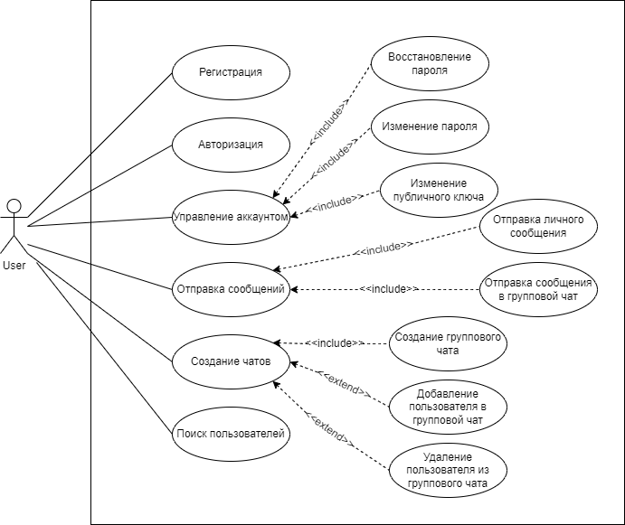

Рисунок 1.1 – Диаграмма сценариев использования чата

Исходя из представленной на рисунке 1.1 диаграммы, в рассматриваемом процессе можно выделить подпроцессы:

**Регистрация/авторизация.** Необходимый этап для предоставления пользователю доступа к использованию чату, в процессе которого заполняется/получается информация о текущем пользователе.

**Управление аккаунтом.** На этом этапе пользователю предоставляется возможность изменить данные своего аккаунта, такие как пароль и публичный ключ.

**Отправка сообщений.** На данном этапе происходит проверка возможности отправки сообщения пользователем в чат или личные сообщения и последующая отправка.

**Работа с чатами.** Этап, предоставляющий авторизованным пользователям возможность создания и управления групповыми чатами**.**

## **2. Обзор существующих в предметной области систем**

**2.1. Microsoft Teams**

В групповом мессенджере можно создавать группы под проекты, делиться файлами и общаться с сотрудниками. Программа предполагает использование ботов, которые оповещают и отвечают на запросы. Интерфейс системы представлен на рисунке 1.2.

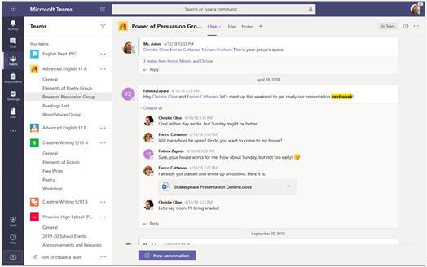

Рисунок 1.2 – Интерфейс Microsoft Teams

Преимущества Microsoft Teams:

* тесно интегрирован с приложениями от Майкрософт такими, как SharePoint, Skype, Word, Power BI, Planner и OneNote;
* звонки как персональные, так и в режиме конференций;
* работа с почтой;
* редактирование документов.

Недостатки Microsoft Teams:

* скудный бесплатный функционал по сравнению с конкурентами;
* достаточно сложный для освоения интерфейс;
* нестабильность работы;
* отсутствие возможности использования собственного хостинга;
* минимальная цена за одного пользователя – $5 в месяц.

Реализация подпроцессов, рассмотренных в пункте 1.1 в Microsoft Teams представлена в таблице 1.2. [2]

Таблица 1.2. – Реализация подпроцессов в Microsoft Teams

|  |  |
| --- | --- |
| Подпроцесс | Реализация |
| Регистрация/авторизация | Авторизация/регистрация происходят на стартовом экране с использованием аккаунта Microsoft. |
| Управление аккаунтом | Для редактирования данных аккаунта необходимо нажать на изображение пользователя в углу экрана. |
| Отправка сообщений | Отправка личных сообщений происходит на вкладке «Chats», групповых сообщений через вкладку «Teams». |
| Работа с чатами | Работа с чатами происходит на вкладке «Teams». |

**2.2. Slack**

Slack предоставляет такие возможности как мгновенный обмен сообщениями по телефону и через чаты, поиск всех ваших файлов и разговоров в доступной базе данных и интеграция с растущим числом практичных ботов и приложений. Интерфейс системы представлен на рисунке 1.3.

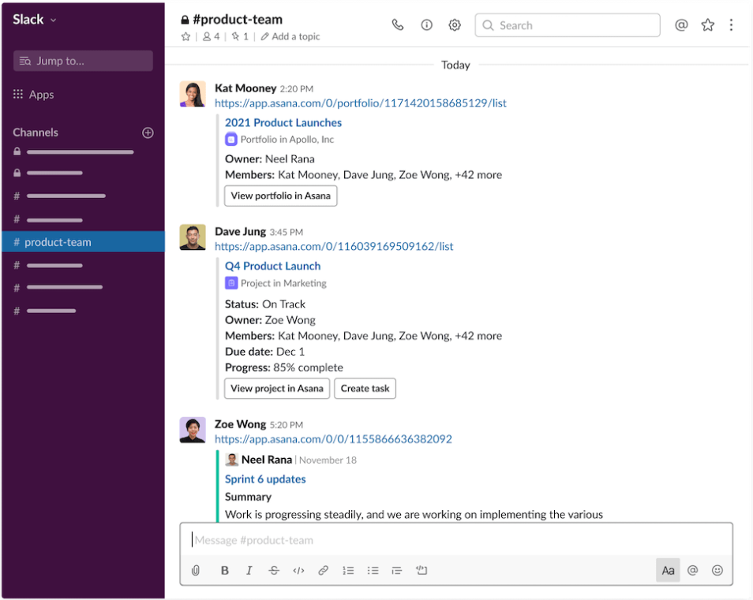

Рисунок 1.3 – Интерфейс Slack

Преимущества Slack:

* синхронизация с популярными сервисами (Google Docs, Trello, Google Drive, DropBox и т.д.);
* приложение поддерживается устройствами iOS, Android, Windows Phone, Mac OS, Linux и Windows;
* наличие бесплатного тарифного плана;
* гибкая настройка получения уведомлений;
* возможность использовать упеминания;
* предпросмотр внешнего контента (фотографии, модели и т.д.).

Недостатки Slack:

* дорогой апгрейд ($6.67 за сотрудника);
* сложный для освоения интерфейс;
* отсутствие возможности использовать собственный хостинг;
* очень небогатые возможности API;
* клиенты Linux слишком активно используют оперативную память;
* десктопные клиенты являются веб-приложениями, упакованными в оболочку electron.

Реализация подроцессов, рассмотренных в пункте 1.1 в Slack представлена в таблице 1.3. [1]

Таблица 1.3 – Реализация подпроцессов в Slack

|  |  |
| --- | --- |
| Подпроцесс | Реализация |
| Регистрация/авторизация | Авторизация/регистрация происходят на стартовом экране с использованием связанных аккаунтов (Goggle, Apple) или через электронную почту. |
| Управление аккаунтом | Для редактирования данных аккаунта необходимо нажать на изображение пользователя в углу экрана. |
| Отправка сообщений | Личные сообщения присутствуют только в рамках рабочего пространства, отправка групповых осуществляется через рабочие пространства. |
| Работа с чатами | Работа с чатами происходит на главной вкладке после авторизации, управление участниками происходит после перехода в рабочее пространство. |

**2.3. Telegram**

Telegram является кроссплатформенной системой мгновенного обмена сообщениями с функциями VoIP, позволяющая обмениваться текстовыми, голосовыми и видеосообщениями, стикерами и фотографиями, файлами многих форматов. Также можно совершать видео- и аудиозвонки, организовывать конференции, многопользовательские группы и каналы. Интерфейс системы представлен на рисунке 1.4.

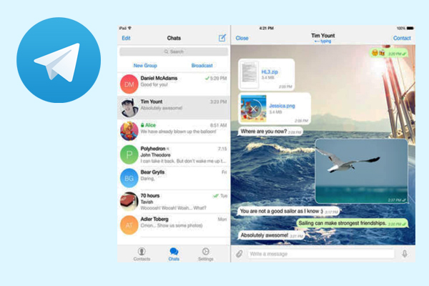

Рисунок 1.4 – Интерфейс Telegram

Таблица 1.4 – Реализация подпроцессов в Telegram

|  |  |
| --- | --- |
| Подпроцесс | Реализация |
| Регистрация/авторизация | Авторизация/регистрация происходят на стартовом экране с использованием собственного аккаунта. |
| Управление аккаунтом | Редактирование данных профиля происходит во вклдаке настроек. |
| Отправка сообщений | Отправка сообщений происходит посредством выбор чата/конкретного человека из списка чатов и последующая отправка сообщения. |
| Работа с чатами | Работа с чатами происходит во вкладке со списком всех чатов, управление участниками происходит после перехода в чат. |

Преимущества Telegram:

* поддержка на всех платформах — наличие мобильной, десктопной и версии для браузера;
* пересылка больших файлов без «съедания» качества;
* простой пользовательский интерфейс;
* бесплатное использование;
* высокая скорость работы мессенджера.

Недостатки Telegram:

* привязка к номеру телефона (нет возможности создать отдельный аккаунт для работы);

Реализация подроцессов, рассмотренных в пункте 1.1 в Telegram представлена в таблице 1.4.

После проведенного анализа, можно составить сравнительную характеристику существующих систем в виде таблицы 1.5. [3]

Таблица 1.5 – Сравнение систем коммуникации

|  |  |  |  |
| --- | --- | --- | --- |
| Характеристика | Microsoft Teams | Slack | Telegram |
| Возможность создания чатов | + | + | + |
| Наличие бесплатной версии | + | + | + |
| Контроль расписания и записи на занятие | + | + | + |
| Наличие русского языка | + | + | + |
| Возможность использования собственного хостинга | - | - | - |
| Интерфейс | +- | +- | + |
| Стоимость | $5 за сотрудника | $6.67 за сотрудника | Бесплатно |

Исходя из обзора систем можно сделать вывод, что создаваемая система должна включать в себя:

* интуитивно-понятный и простой интерфейс;
* базовый набор функций без добавления, редко используемого функционал, который только усложняет использование системы;
* иметь возможность использования собственного хостинга.

Также следует обратить внимание на главный недостаток – цену использования рассмотренных систем, поэтому итогом разработки должен быть продукт, имеющий приемлемую стоимость использования.

## **3.** **Особенности создаваемой системы**

**1.** **Интуитивно понятный интерфейс**

Интерфейс приложения должен быть понятен и доступен для пользователя, чтобы не перегружать интерфейс приложения, следует сделать минималистичный дизайн, который будет содержать только информацию, которая используется в данный момент.

**2. Использование собственного хостинга**

Для многих компаний важна конфиденциальность и безопасность передаваемых сообщений и документов, поэтому должна быть предусмотрена возможно работы приложения через собственный хостинг. При подобном сценарии работы все пересылаемые сообщения, документы и т.д. хранятся на серверах компании. Если коммуникация команд и доступ к документам должен происходить исключительно в рабочее время, будет возможно ограничить работу приложения, чтобы доступ можно было получить только при подключении ко внутренней сети компании.

**3. Система быстрых сообщений**

Для повышения общей производительности работы и удобства коммуникации между сотрудниками в рабочей группе следует предусмотреть систему быстрых типовых сообщений, например: «Задание выполнено, можно тестировать».

**4. Система оповещений**

Приложение должно включать в себя систему оповещений, которая будет запускаться независимо от самого приложения и при получении специального оповещения, которое может отправить руководитель рабочей группы, все сотрудники будут слушать звуковой сигнал, означающий, что пришло новое важное сообщение и необходимо запустить приложение, чтобы его прочитать.

## **4. Определение требований к программной системе**

**1. Назначение системы**

Система корпоративной коммуникации поддержки реализации проектов группы разработчиков предназначена для увеличения общей производительности работы и упрощения коммуникации между сотрудниками компании, функционал системы включает в себя:

* возможность регистрации/авторизации пользователей;
* возможность создания рабочей группы;
* возможность управлять (удалять/добавлять) участниками в рабочих группах;
* возможность отправки личных и групповых сообщений;
* возможность создавать/получать специальные уведомления;
* возможность редактировать данные аккаунта.

**2. Цели создания системы**

Основной целью создания системы является увеличение общей скорости работы в компании и упрощение коммуникации между работниками в рабочих группах.

**3. Определения**

Список терминов и определений представлен в таблице 1.6.

Таблица 1.6 – Список терминов и определений

|  |  |
| --- | --- |
| Термин | Определение |
| Система | Это совокупность взаимосвязанных элементов, порождающее единое целое. |
| Пользователь | Работник компании, пользующийся функционалом разрабатываемой системы. |
| Рабочая группа | Это сбор, хранение, обработка информации, с целью дальнейшего использования. |
| Специальное уведомление | Уведомление, которое может отправить руководитель рабочей группы всем участникам, чтобы оповестить их о важном сообщении. |

**Выводы**

Рассмотрены системы, существующие в предметной области, выделены их особенности, преимущества и недостатки, также были определены требования и особенности разрабатываемой системы.

**Список литературы**

1. Slack — обзор сервиса [Электронный ресурс] – URL: <https://startpack.ru/application/slack-team-communication> (дата обращения 09.03.2021)
2. Microsoft Teams что такое и зачем нужен [Электронный ресурс] – URL: <https://www.robotx.ru/komandnaya-rabota/obzor-microsoft-teams/> (дата обращения 09.03.2021)
3. Telegram - обзор, отзывы, аналоги, альтернативы [Электронный ресурс] – URL: <https://startpack.ru/application/telegram-messenger> (дата обращения 09.03.2021)